Муниципальное дошкольное образовательное учреждение
«Детский сад №93»

Конспект
Непосредственно образовательной деятельности
по художественно-эстетическому развитию
«Путешествие в весенний лес»
для средней группы

Подготовила:
Музыкальный руководитель
Зуйкова И.В.

Саранск 2018
Конспект открытого, итогового занятия для детей средней группы 4-5 лет

Тема: «Путешествие в весенний лес»
Программное содержание
Обучающие задачи:
- формировать певческие навыки, начинать пение по¬сле вступления, петь слаженно в ансамбле, четко произносить слова песен.
- формировать навыки игры на детских музыкальных инструментах;
- различать тембры музыкальных инструментов;
- различать характер музыкального произведения, выполнять соответствующие движения;
Развивающие задачи:
-развивать эмоциональную отзывчивость,
-сенсорные способности и звуковысотный слух,
-развивать чувство ритма, мелкую моторику рук.
-формировать певческий голос и выразительность движений.
Воспитательные задачи:
-воспитывать любовь и интерес к музыке;
Материал к занятию
металлофон бубен деревянные палочки
колокольчики игрушка ежика

Ход занятия:
Дети свободно заходят в зал. Зал разделен на зоны (полянки)
Музыкальный руководитель: Здравствуйте, ребята! (дети отвечают)
Музыкальный руководитель: Давайте мы сегодня еще раз поздороваемся с помощью хлопков ( показывает варианты приветствий: два хлопка руками и один по коленям; один хлопок в ладоши и два по коленям- дети повторяют).
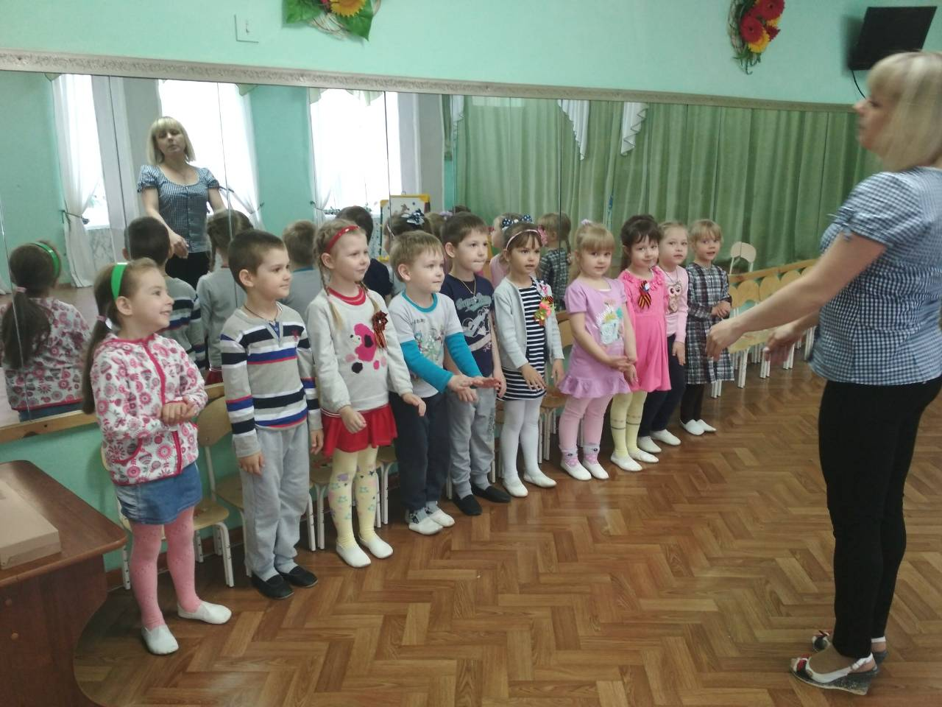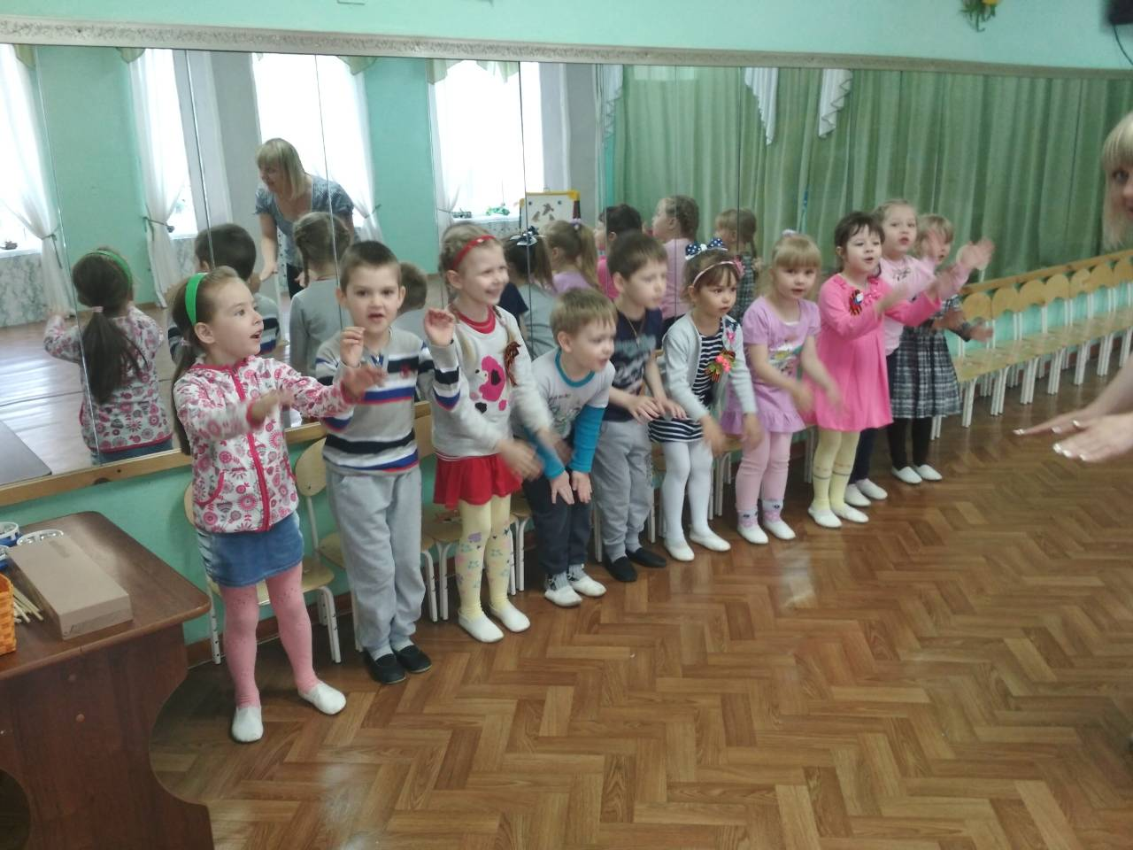

Музыкальный руководитель: Ребята, сегодня я вам хочу предложить путешествие в лес.
Воспитатель: А как мы туда попадем?
Музыкальный руководитель: На каком-нибудь транспорте. Ребята, на чем можно путешествовать? (дети отвечают и называют- самолет ) А давайте полетим на самолете, сначала давайте споем, как летит самолет.
Распевка: «Самолет летит» (дети с воспитателем рукой показывают , как летит самолет – снизу вверх)
Музыкальный руководитель: Правильно показали. А теперь давайте превратимся в летчиков , пойдем маршем к самолетам и полетим в лес.
Упражнение-игра: «Летчики» музыка М.Раухвергера и «Самолеты» музыка М.Магиденко
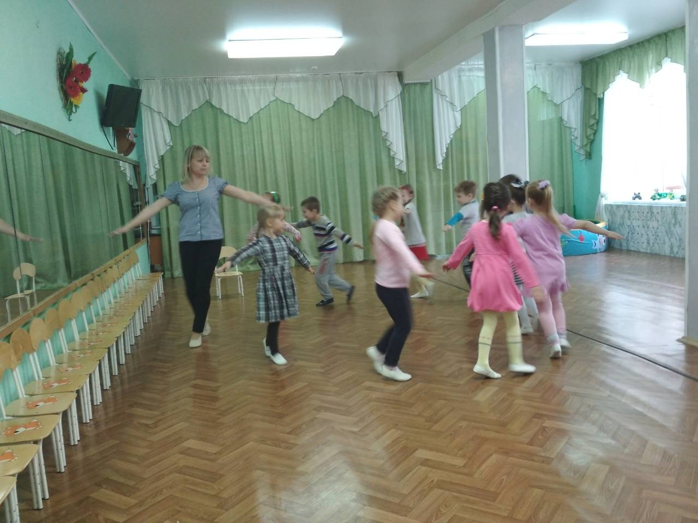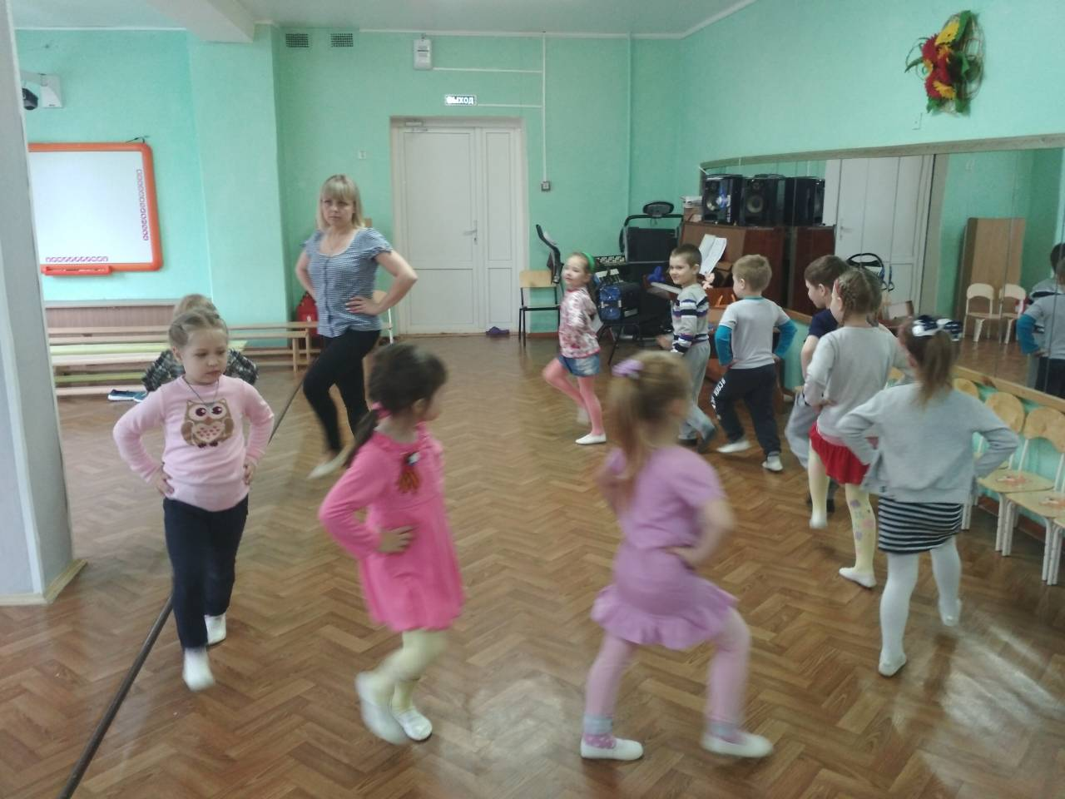

Воспитатель: Вот мы и в весеннем лесу (слышится голоса птиц) Пойдемте вон на ту полянку (ведет детей на стульчики)
Слушание: «Ежик» музыка Д.Кабалевского
Музыкальный руководитель: Ребята, кто это идет по этой полянке?
Дети: Ежик
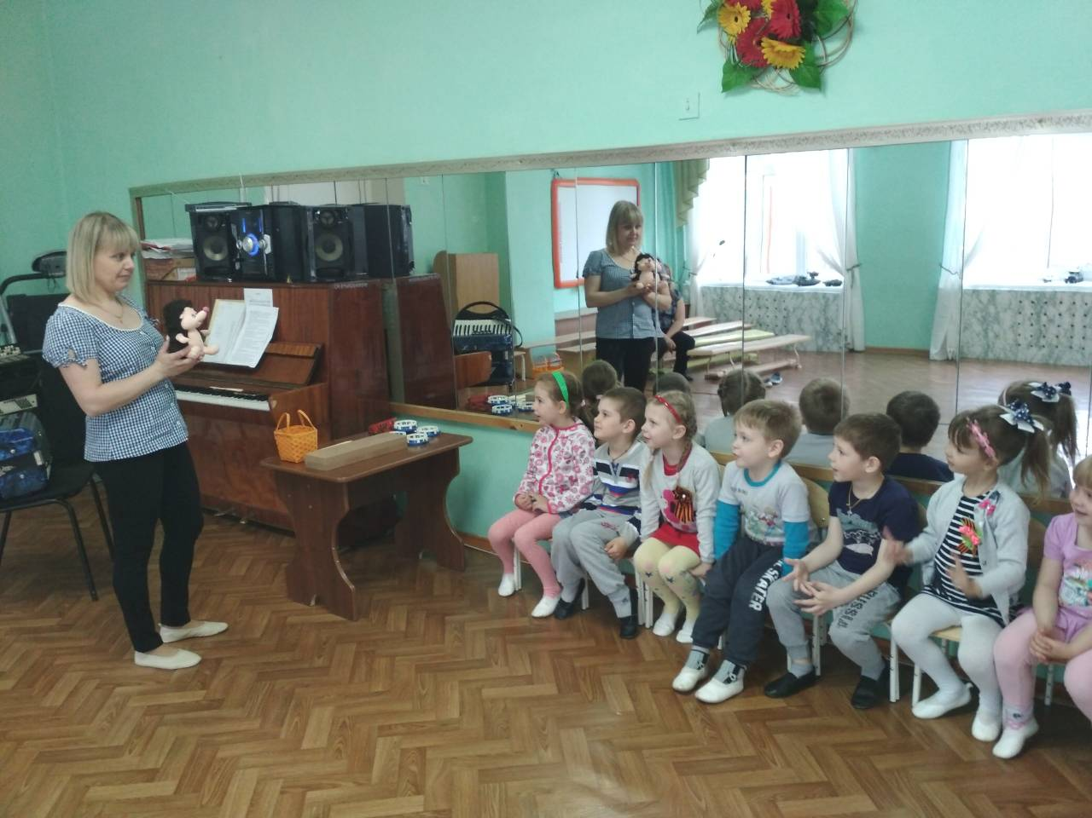

Музыкальный руководитель: Верно. А какое настроение у ежика? Куда же он идет? Как он идет? (дети описывают характер музыки) А как ежики разговаривают? (дети отвечают «Пых-пых»)
Артикуляционная гимнастика: «Пых- пых»
Музыкальный руководитель: А давайте пальчиками и ладошками расскажем, как ходят ежики
Пальчиковая гимнастика: «Два ежа»
Шли по лесу два ежа - (поочередно шлепать
Шли спокойно, не спеша. - ладонями по коленкам)
На спине иголки - (резкими движениями растопыривать пальцы
Длинные и колкие - и прятать их в кулак)
Чуть шуршали листьями - (круговые движения ладошкой по ладошке)
И травкой зубки чистили - (указательным пальцем одной руки имитировать чистку зубов)
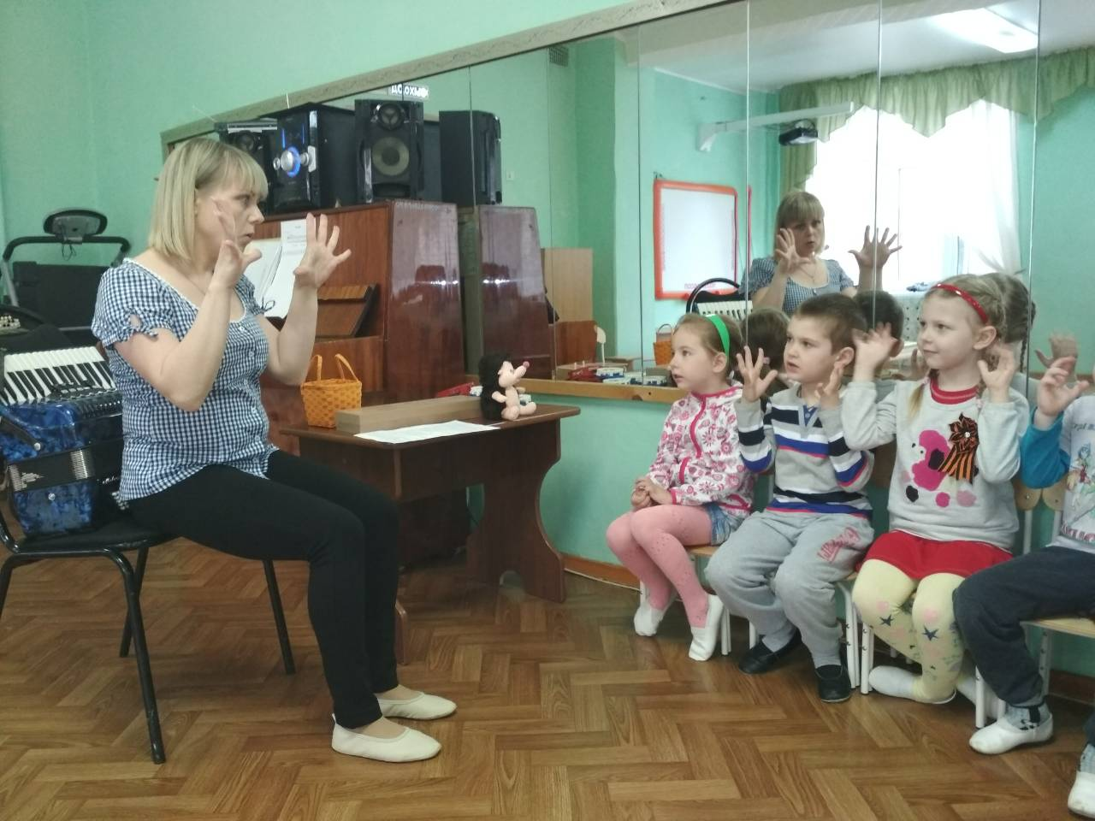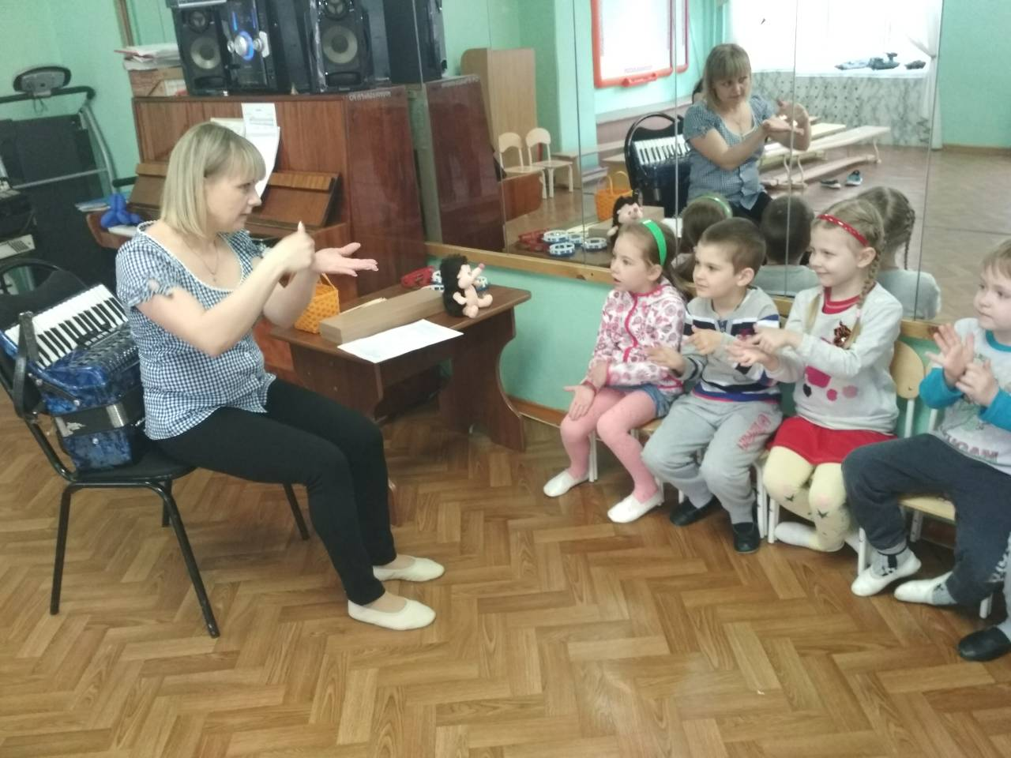
Звучит фонограмма голосов птиц
Музыкальный руководитель: Ребята, слышите, там птички поют. Пойдемте на ту полянку (мольберт с картинками воробьев)Что это за птички? (воробьи) верно. А мы с вами знаем про них песенку, давайте споем.
Песня «Воробей» музыка В.Герчик слова А.Чильцова
Воспитатель: Ой, на меня что-то капнуло. Это же дождь начинается.
Музыкальный руководитель: Ничего страшного. Мы дождя не боимся, это же так весело. Ребята, хотите помочь капелькам капать, возьмите деревянные палочки и садитесь вот на эту полянку.
Упражнение с деревянными палочками (на развитие чувства ритма) по показу музыкального руководителя.
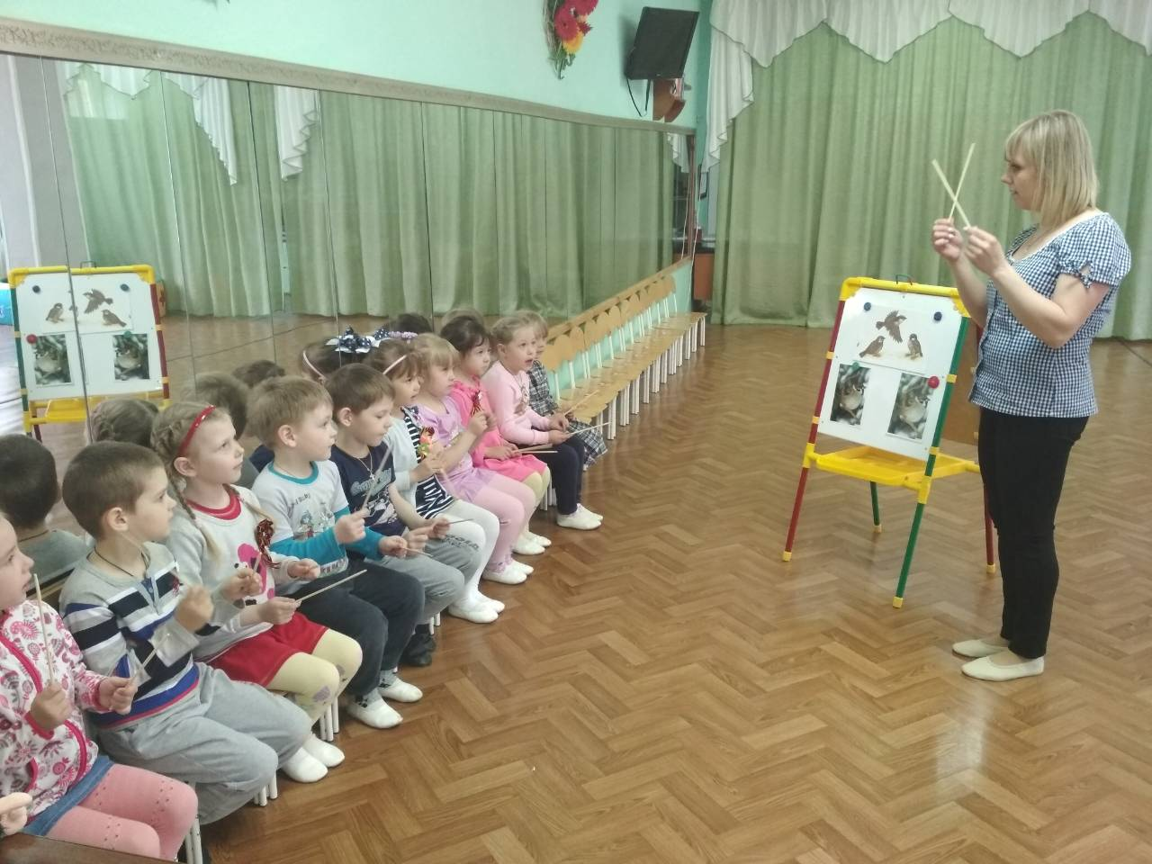
Воспитатель: Дождик никак не кончается.
Музыкальный руководитель: Положите палочки в коробочку и идите сюда. Посмотрите, на этой полянке что-то есть. (показывает на столик, на котором лежит металлофон. Ребята, что это?
Дети: Металлофон.
Музыкальный руководитель: Давайте покажем на металлофоне, как капают капельки.
Игра на металлофоне «кап, кап» (разными ритмическими рисунками.)
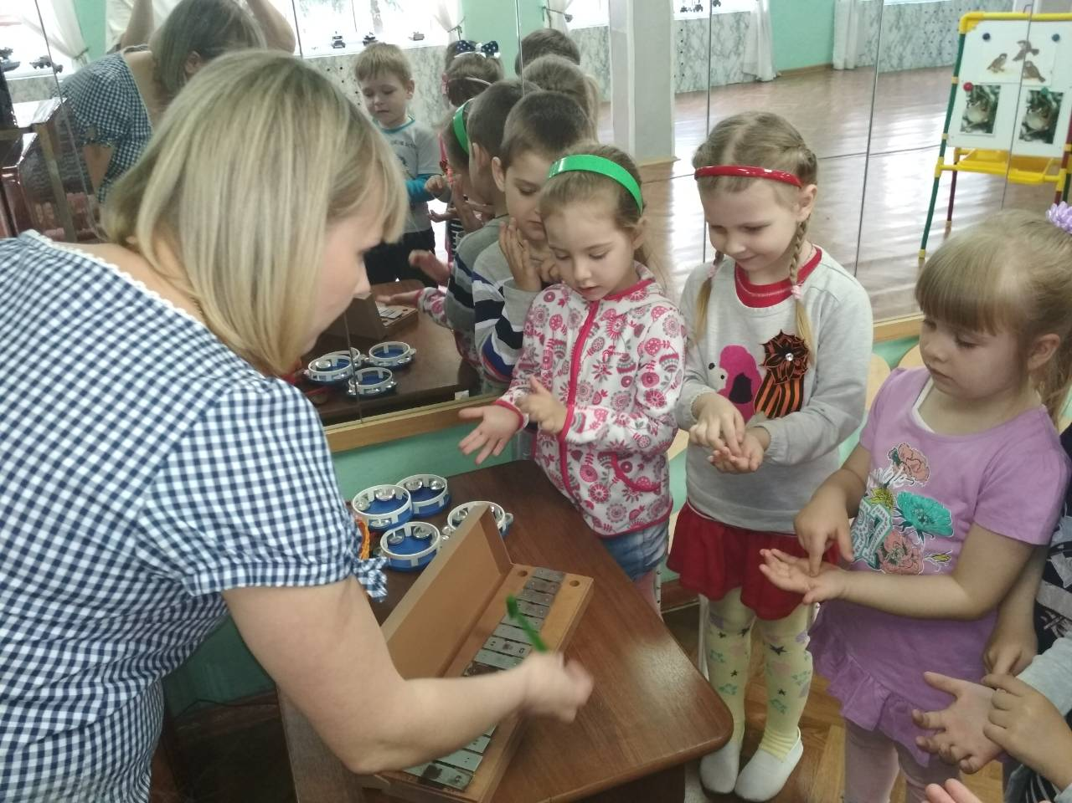

Воспитатель: Вот и дождик закончился.
Музыкальный руководитель: Ребята, на что еще похож звук металлофона?
Дети: На звук колокольчиков.

Музыкальный руководитель: Смотрите, здесь коробочка, в которой лежат колокольчики. Мы сейчас с вами возьмем в руку колокольчик. И как только вы услышите на металлофоне высокий звук - поднимайте колокольчик вверх, а услышите низкий звук – поднимайте вниз.
Игра «Высокие и низкие звуки»
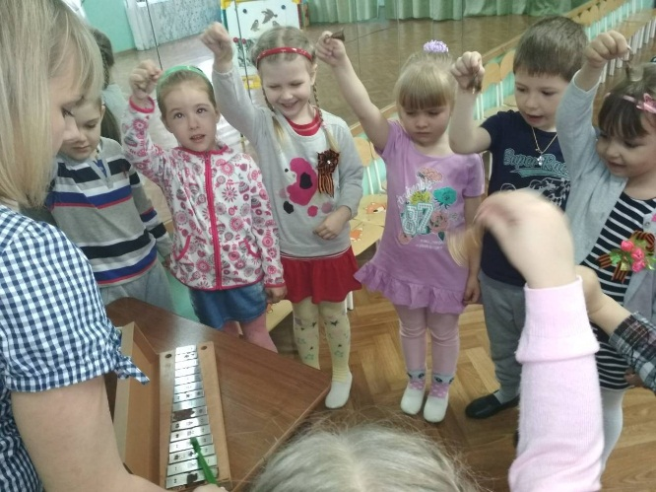
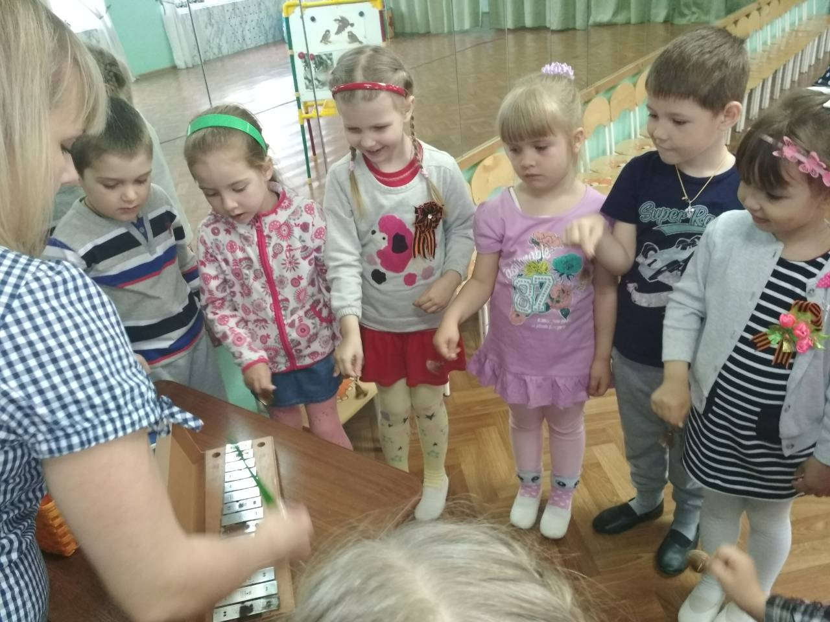

Музыкальный руководитель: Ребята, скажите, кто в лесу радуется весне? (дети отвечают) Как звери в лесу весне радуются?
Воспитатель: Весне не только звери радуются. Наши дети тоже очень рады весне.
Музыкальный руководитель: Замечательно, давайте скорее танцевать.
«Танец с бубном» русская народная мелодия
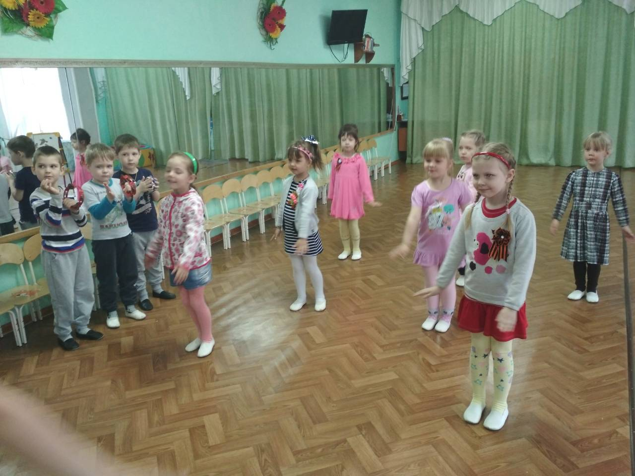

Воспитатель: Ну что ж, нам пора возвращаться в детский сад. Превращаемся опять в летчиков и полетели домой.
Под звуки фонограммы «Самолеты» музыка М. Магиденко дети уходят из зала.

